day25

第一集 GUI 1
(1)概述 1
(2)GUI所在的两个包： 2
(3)GUI的继承体系 2
案例一： 2
案例二： 3
第二集 事件监听机制 4
第三集 适配器模式 6
第四集 GUI案例 9
A:窗体中添加按钮并对按钮添加事件案例。 9
B:如图：把文本框里面的数据转移到文本域 11
C:更改窗体背景色 13
D:设置文本框只能输入数字字符 15
E:一级菜单 17
F:多级菜单 19

第一集 GUI

(1)概述
GUI(Graphical User Interface)图形用户接口:比如Windows界面

(2)GUI所在的两个包：
Java.awt：提供了一套图形界面系统。
Javax.swing：在awt的基础上，提供了更多的组件。

注意：以java开头的包是基础包，以javax开头的包是扩展包。

(3)GUI的继承体系
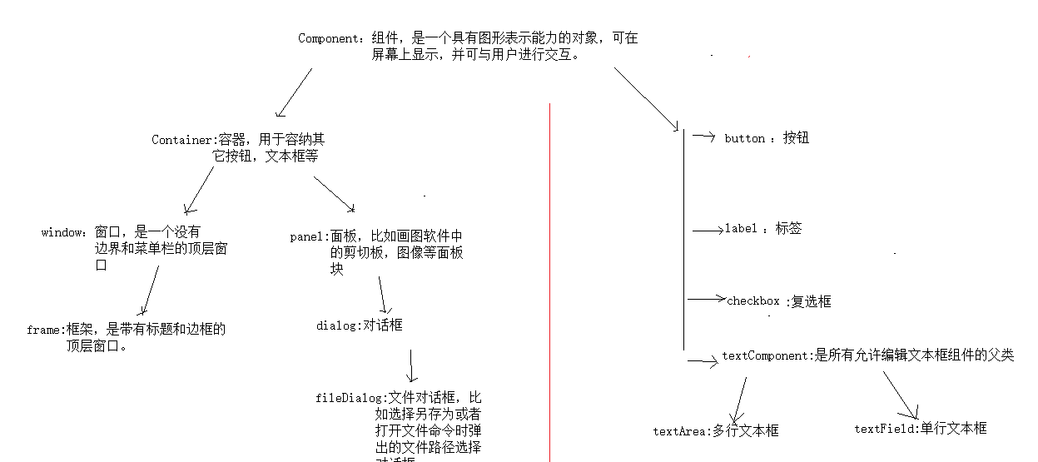
图中以红细线为界，左边的是容器组件：是可以存储容器组件和基本组件的组件。右边 的是基本组件：是可以使用的组件，但是必须依赖容器组件。

下面重点研究frame(以下也称为窗体)。

案例一：
public class FrameDemo
{
public static void main(String[] args)
{
// 创建窗体对象
// Frame f = new Frame();//创建无标题窗体，标题再调用下面的setTitle方法设置
// Frame(String title)
Frame f = new Frame("林青霞");// 创建有标题窗体，标题不再用setTitle方法设置

// 设置窗体标题
f.setTitle("HelloWorld");

// 设置窗体大小
f.setSize(400, 300); // 默认单位：像素。
// java中坐标轴以左上角为原点，向下为y轴正方向，向右为x轴正方向

// 设置窗体出现的位置
f.setLocation(400, 200);

// 调用一个方法，设置让窗体可见
f.setVisible(true);
}
}//创建的窗体点击控制台的红色方框按钮才能关闭。

案例二：
public class FrameDemo2 {
public static void main(String[] args) {
// 创建对象
Frame f = new Frame("王从维");

// f.setSize(400, 300);//也可以如下这样：

// Dimension(int width, int height)
// Dimension d = new Dimension(400, 300);
// f.setSize(d);

// f.setLocation(400, 200);//也可以如下这样：

// Point(int x, int y)
// Point p = new Point(400, 200);
// f.setLocation(p);

// 上面几个方法的设置也可以一个方法搞定：
f.setBounds(400, 200, 400, 300);

f.setVisible(true);
}
}//创建的窗体点击控制台的红色方框按钮才能关闭。

怎样让上面创建的窗体在点击它自身的关闭按钮就能关闭呢？这就要用到下面的事件监听机制

第二集 事件监听机制

A:事件源 事件所要发生的地方
B:事件监听 就是把事件源和事件关联起来
C:事件 就是要发生的事情
D:事件处理 就是针对发生的事情做出的处理方案

举例：人受伤事件。

事件源：人（具体的对象）
Person p1 = new Person("张三");
Person p2 = new Person("李四");
事件：受伤
interface 受伤接口 {
一拳();
一脚();
一板砖();
}
事件处理：
受伤处理类 implements 受伤接口 {
一拳(){ System.out.println("鼻子流血了，送到卫生间洗洗"); }
一脚(){ System.out.println("熏倒了，送到通风处"); }
一板砖(){ System.out.println("头破血流，送到医院"); }
}
事件监听：
p1.注册监听(受伤接口)

运用这个模式实现窗体的关闭如下：

public class FrameDemo
{
public static void main(String[] args)
{
// 创建窗体对象
Frame f = new Frame("窗体关闭案例");

// 设置窗体属性
f.setBounds(400, 200, 400, 300);

// 让窗体关闭

// 事件源：窗体
// 事件监听
// 事件：对窗体的处理
// 事件处理：关闭窗口(System.exit(0));

// f.addWindowListener(new WindowListener()
// {//f即为事件源，addWindowListener方法即为添加监听事件，
// 匿名内部类即为事件，写上匿名内部类后自动生成以下对窗体的处理，
// 然后找到所需要的事件处理即关闭窗体，再写上相应代码
// @Override
// public void windowOpened(WindowEvent e) {
// }
//
// @Override
// public void windowIconified(WindowEvent e) {
// }
//
// @Override
// public void windowDeiconified(WindowEvent e) {
// }
//
// @Override
// public void windowDeactivated(WindowEvent e) {
// }
//
// @Override
// public void windowClosing(WindowEvent e) {
// System.exit(0);//写上事件处理的相应代码
// }
//
// @Override
// public void windowClosed(WindowEvent e) {
// }
//
// @Override
// public void windowActivated(WindowEvent e) {
// }
// });

// 设置窗体可见
f.setVisible(true);
}
}//这样就能通过点击窗口的关闭按钮关闭窗体。但是因为WindowListener是接口，所以它里面的所有方法都必须实现，而我们只需要其中一个，所以这样的代码并不是很好。

第三集 适配器模式

//先来看存在问题的情况;

//接口
public interface UserDao {
public abstract void add();

public abstract void delete();

public abstract void update();

public abstract void find();
}

//实现类：
public class UserDaoImpl implements UserDao
{

@Override
public void add()
{
System.out.println("添加功能");
}

@Override
public void delete()
{
System.out.println("删除功能");
}

@Override
public void update()
{
System.out.println("修改功能");
}

@Override
public void find()
{
System.out.println("查找功能");
}

}

//测试类：
public class UserDaoDemo
{
public static void main(String[] args)
{
UserDao ud = new UserDaoImpl();
ud.add();
}
}

问题：
当接口方法比较多时，实现类如果仅仅使用其中的一个方法，也得把其他的方 法给实现，这样太麻烦。
解决方案：
当接口方法比较多时，用适配器类实现接口,不过它仅仅是空实现，即方法体中不 提供内容，实现类再继承适配器类，用哪个方法就重写哪个方法。

适配器类的作用就是把含有多个方法的接口与单一需要的实现类结合起来，相当于 充电器/变压器的功能。

如果接口中只有一个方法，那么实现类直接实现这个接口，无需再用适配器类。好 比变压器输入为10伏，所需的输出也为10伏，还用变压器干啥？

//接口：
public interface UserDao {
public abstract void add();

public abstract void delete();

public abstract void update();

public abstract void find();
}

//适配器类：
public class UserAdapter implements UserDao {

@Override
public void add() {//空实现，方法体内无内容
}

@Override
public void delete() {
}

@Override
public void update() {
}

@Override
public void find() {
}

}

//实现类：
public class UserDaoImpl extends UserAdapter {//继承自适配器类，需要谁就重写谁
@Override
public void add() {
System.out.println("添加功能");
}
}

//测试类：
public class UserDaoDemo
{
public static void main(String[] args)
{
UserDao ud2 = new UserDaoImpl2();
ud2.add();
}
}

所以上面关闭窗口的案例用适配器改进为：
public class FrameDemo
{
public static void main(String[] args)
{
// 创建窗体对象
Frame f = new Frame("窗体关闭案例");

// 设置窗体属性
f.setBounds(400, 200, 400, 300);

//用适配器类改进
f.addWindowListener(new WindowAdapter()
//这里需要的是WindowListener接口，传入它的儿子WindowAdapter也是可以的， 这个儿子正是实现了WindowListener的适配器。
{
@Override
public void windowClosing(WindowEvent e)
//可见这里需要哪个方法就用哪个方法，无需再全部实现
{
System.exit(0);
}
});

// 设置窗体可见
f.setVisible(true);
}
}

所以以后在写事件监听器的时候，先写事件接口，如果发现接口中的方法只有一个，那么就这样用；如果发现接口中的方法很多，那么找到所需要的方法，再用适配器改进。

第四集 GUI案例

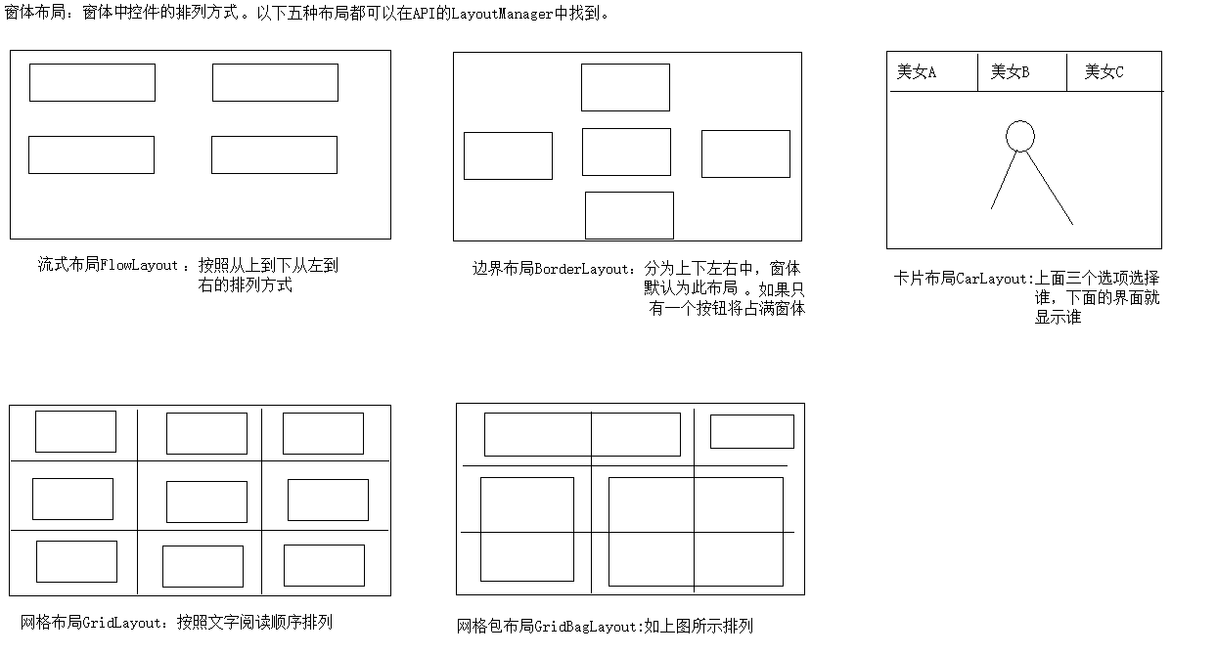

A:窗体中添加按钮并对按钮添加事件案例。

/*
* A：创建窗体对象
* B:创建按钮对象
* C:把按钮添加到窗体
* D:窗体显示
*/
public class FrameDemo
{
public static void main(String[] args)
{
// 创建窗体对象
Frame f = new Frame("添加按钮");
// 设置属性
f.setBounds(400, 200, 400, 300);
// 设置内部控件布局方式为流式布局
f.setLayout(new FlowLayout());
// 设置窗体可以关闭
f.addWindowListener(new WindowAdapter()
{
@Override
public void windowClosing(WindowEvent e)
{
System.exit(0);
}
});

// 创建按钮对象
Button bu = new Button("点我啊");

// 把按钮添加到窗体
f.add(bu);

// 为按钮设置点击事件
bu.addActionListener(new ActionListener()
// ActionListener接口中只有一个方法，所以无需再用适配器
{
@Override
public void actionPerformed(ActionEvent e)
{
System.out.println("你再点试试");
}
});

// 窗体显示
f.setVisible(true);
}
}

B:如图：把文本框里面的数据转移到文本域
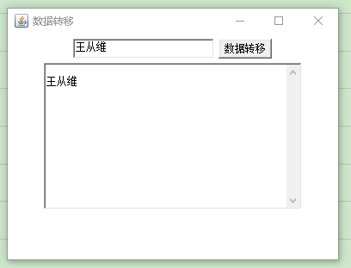

public class FrameDemo
{
public static void main(String[] args)
{
// 创建窗体对象
Frame f = new Frame("数据转移");
// 设置窗体属性和布局
f.setBounds(400, 200, 400, 300);
f.setLayout(new FlowLayout());
// 设置窗体关闭
f.addWindowListener(new WindowAdapter()
{
@Override
public void windowClosing(WindowEvent e)
{
System.exit(0);
}
});

// 创建文本框
final TextField tf = new TextField(20);
// 表示文本框中可以放20个字符

// 创建按钮
Button bu = new Button("数据转移");

// 创建文本域
final TextArea ta = new TextArea(10, 40);// 10行40列

// 把组件添加到窗体，要有先后顺序，否则与要求不合
f.add(tf);
f.add(bu);
f.add(ta);

// 对按钮添加事件
bu.addActionListener(new ActionListener()
{
@Override
public void actionPerformed(ActionEvent e)
{
// 获取文本框的值
String tf_str = tf.getText().trim();
// trim()方法表示去掉前后空格。
// 这个地方是内部类，而tf是在main方法内定义的局部变量，
// 局部内部类访问局部变量,局部变量必须为final型，所以在tf //定义处为final
// 同样下面的ta变量也是如此

// 清空数据
tf.setText("");

// 设置给文本域
// ta.setText(tf_str);
// 调用此方法，后面添加的内容会把前面添加的内容替换掉，
// 所以应用下面的追加方法

// 追加和换行
ta.append(tf_str + "\n");

// 每次转移数据后，文本框会失去光标，
// 为了转移数据后文本框能再得到光标,所以用此方法
tf.requestFocus();
}
});

// 设置窗体显示
f.setVisible(true);
}
}

C:更改窗体背景色

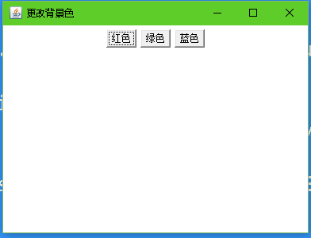
public class FrameDemo
{
public static void main(String[] args)
{
// 创建窗体对象
final Frame f = new Frame("更改背景色");
// 设置窗体属性和布局
f.setBounds(400, 200, 400, 300);
f.setLayout(new FlowLayout());
// 设置窗体关闭
f.addWindowListener(new WindowAdapter()
{
@Override
public void windowClosing(WindowEvent e)
{
System.exit(0);
}
});

// 创建三个按钮
Button redButton = new Button("红色");
Button greenButton = new Button("绿色");
Button buleButton = new Button("蓝色");

// 添加按钮
f.add(redButton);
f.add(greenButton);
f.add(buleButton);

// 对按钮添加动作事件：点击按钮实现功能
// redButton.addActionListener(new ActionLi stener() {
// @Override
// public void actionPerformed(ActionEvent e) {
// f.setBackground(Color.RED);
// }
// });

// 也可以用如下方式：
// 对按钮添加鼠标点击事件：点击按钮实现功能
// redButton.addMouseListener(new MouseAdapter()
// {//MouseListener接口有五个方法，所以这里用适配器，重写鼠标单击 //事件方法
// @Override
// public void mouseClicked(MouseEvent e) {
// f.setBackground(Color.RED);
// }
// });

// 还可以用如下方式
// 对按钮添加鼠标的进入事件：鼠标移到按钮上实现功能
redButton.addMouseListener(new MouseAdapter()
{// MouseListener接口有五个方法，所以这里用适配器，重写鼠标进入事 //件方法
@Override
public void mouseEntered(MouseEvent e)
{
f.setBackground(Color.RED);
}
});

redButton.addMouseListener(new MouseAdapter()
{// MouseListener接口有五个方法，所以这里用适配器，重写鼠标离开事 //件方法
@Override
public void mouseExited(MouseEvent e)
{
f.setBackground(Color.WHITE);
}
});

greenButton.addMouseListener(new MouseAdapter()
{
@Override
public void mouseEntered(MouseEvent e)
{
f.setBackground(Color.GREEN);
}
});

greenButton.addMouseListener(new MouseAdapter()
{
@Override
public void mouseExited(MouseEvent e)
{
f.setBackground(Color.WHITE);
}
});

buleButton.addMouseListener(new MouseAdapter()
{
@Override
public void mouseEntered(MouseEvent e)
{
f.setBackground(Color.BLUE);
}
});

buleButton.addMouseListener(new MouseAdapter()
{
@Override
public void mouseExited(MouseEvent e)
{
f.setBackground(Color.WHITE);
}
});

// 设置窗体显示
f.setVisible(true);
}
}

D:设置文本框只能输入数字字符

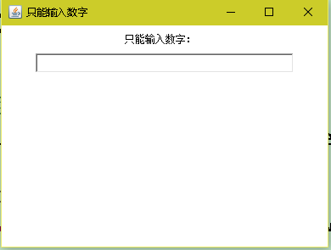
public class FrameDemo
{
public static void main(String[] args)
{
// 创建窗体对象并设置属性
Frame f = new Frame("只能输入数字");
f.setBounds(400, 200, 400, 300);
f.setLayout(new FlowLayout());
// 设置窗体关闭
f.addWindowListener(new WindowAdapter()
{
@Override
public void windowClosing(WindowEvent e)
{
System.exit(0);
}
});

// 创建Label标签对象
Label label = new Label("只能输入数字：");
TextField tf = new TextField(40);// 文本框输入40个字符的长度

// 添加到窗体上
f.add(label);
f.add(tf);

// 给文本框添加键盘事件
tf.addKeyListener(new KeyAdapter()
{// KeyListener接口有三个方法，所以这里用适配器，重写键盘输入事件 //的方法
@Override
public void keyPressed(KeyEvent e)
{
// 如果输入的字符不是数字字符就取消事件
// 思路：先获取字符，再判断字符，不是数字就取消事件
// char getKeyChar()
char ch = e.getKeyChar();
System.out.println(ch);
if (!(ch >= '0' && ch <= '9'))
{
e.consume();// 取消事件
}
}
});

// 设置窗体可见
f.setVisible(true);
}
}

E:一级菜单

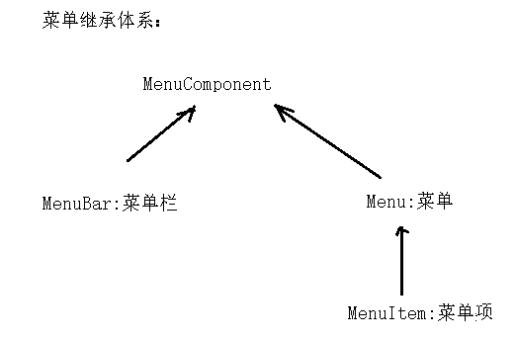

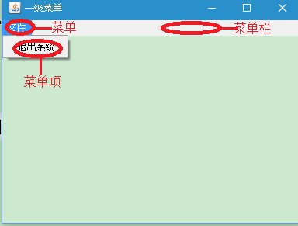

public class FrameDemo
{
public static void main(String[] args)
{
// 创建窗体对象并设置属性
Frame f = new Frame("一级菜单");
f.setBounds(400, 200, 400, 300);
f.setLayout(new FlowLayout());
// 设置窗体关闭
f.addWindowListener(new WindowAdapter()
{
@Override
public void windowClosing(WindowEvent e)
{
System.exit(0);
}
});

// 创建菜单栏
MenuBar mb = new MenuBar();
// 创建菜单
Menu m = new Menu("文件");
// 创建菜单项
MenuItem mi = new MenuItem("退出系统");

// 注意是谁添加谁：从上级到下级依次添加
f.setMenuBar(mb);
mb.add(m);
m.add(mi);

mi.addActionListener(new ActionListener()
{
@Override
public void actionPerformed(ActionEvent e)
{
System.exit(0);
}
});

// 设置窗体可见
f.setVisible(true);
}
}

F:多级菜单

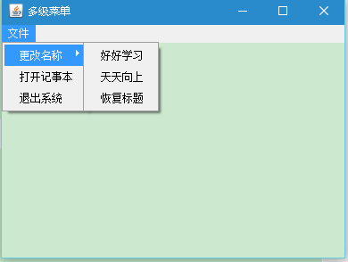

public class FrameDemo
{
public static void main(String[] args)
{
// 创建窗体对象并设置属性
final Frame f = new Frame("多级菜单");
f.setBounds(400, 200, 400, 300);
f.setLayout(new FlowLayout());
// 设置窗体关闭
f.addWindowListener(new WindowAdapter()
{
@Override
public void windowClosing(WindowEvent e)
{
System.exit(0);
}
});

final String name = f.getTitle();

// 创建菜单栏
MenuBar mb = new MenuBar();
// 创建菜单
Menu m1 = new Menu("文件");
Menu m2 = new Menu("更改名称");
// 多个菜单项组成一个菜单，所以虽然"更改名称"在"文件"之下，
// 但因为它还包含几个菜单项，所以它也属于菜单级别

// 创建菜单项
final MenuItem mi1 = new MenuItem("好好学习");
final MenuItem mi2 = new MenuItem("天天向上");
MenuItem mi3 = new MenuItem("恢复标题");
MenuItem mi4 = new MenuItem("打开记事本");
MenuItem mi5 = new MenuItem("退出系统");

// 注意是谁添加谁：
f.setMenuBar(mb);

mb.add(m1);

m2.add(mi1);
m2.add(mi2);
m2.add(mi3);

m1.add(m2);
m1.add(mi4);
m1.add(mi5);

// 改为好好学习
mi1.addActionListener(new ActionListener()
{
@Override
public void actionPerformed(ActionEvent e)
{
f.setTitle(mi1.getLabel());
}
});

// 改为天天向上
mi2.addActionListener(new ActionListener()
{
@Override
public void actionPerformed(ActionEvent e)
{
f.setTitle(mi2.getLabel());
}
});

// 恢复标题
mi3.addActionListener(new ActionListener()
{
@Override
public void actionPerformed(ActionEvent e)
{
f.setTitle(name);
}
});

// 打开记事本
mi4.addActionListener(new ActionListener()
{
@Override
public void actionPerformed(ActionEvent e)
{
Runtime r = Runtime.getRuntime();
try
{
r.exec("notepad");
} catch (IOException e1)
{
e1.printStackTrace();
}
}
});

// 退出系统
mi5.addActionListener(new ActionListener()
{
@Override
public void actionPerformed(ActionEvent e)
{
System.exit(0);
}
});

// 设置窗体可见
f.setVisible(true);
}
}

后面的NetBeans和登录注册案例界面实现无需掌握。

作业：
1:把今天的案例看一遍。能看懂即可。
2:把面向对象，集合和IO的总结看一遍。

